Зимние подвижные игры
для детей 6-7 лет

Подготовила воспитатель 1 кв. категории: Звонарева С. В.
МДОУ «Детский сад №112».
Прогулка является надежным средством укрепления здоровья и профилактики утомления. Пребывание на свежем воздухе положительно влияет на обмен веществ, способствует повышению аппетита, усвояемости питательных веществ, особенно белкового компонента пищи, и, конечно, оказывает закаливающий эффект. Наконец, прогулка — это элемент режима, дающий возможность детям в подвижных играх, трудовых процессах, разнообразных физических упражнениях удовлетворить свои потребности в движении. Если прогулка хорошо и правильно организована, если она достаточна по длительности, дети реализуют в ней около 50% суточной потребности в активных движениях. Сокращение времени пребывания на воздухе создает дефицит движений. Зимой прогулки разрешается проводить c детьми старшего дошкольного возраста-не ниже -22°. При этих же значениях температур, но сильном ветре рекомендуется сокращать продолжительность прогулки.
Даже короткие 15-20 минутные прогулки при неблагоприятных условиях погоды дают детям эмоциональную и физическую зарядку.
Чтобы во время прогулки зимой тепловое состояние детей было нормальным, надо правильно их одевать. При этом зимняя одежда ребёнка должна быть теплой, но легкой, чтобы не стеснять движений. Не нужно укутывать его - температура кожи под толстыми слоями одежды повышается, теплоотдача высокая, двигаясь - ребенок потеет, и вероятность переохлаждения выше, чем при "недостаточном" одеянии.
Но самый главный элемент закаливающих зимних прогулок - подвижные игры. Они не только поднимают настроение - они укрепляют здоровье, предупреждают простуду - движение в этом случае просто необходимо!

Зимние подвижные игры для детей
СНЕЖИНОЧКИ - ПУШИНОЧКИ.
Дети движутся гурьбой вокруг снеговика, повертываясь одновременно и вокруг себя. Через некоторое время направление движения меняется, хоровод кружится в другую сторону. Взрослый говорит:
«Снежиночки-пушиночки устали на лету, кружиться перестали, присели отдохнуть».
Дозировка: 4 раза.
ЗИМА ПРИШЛА!
Дети разбегаются по площадке и прячутся, присаживаясь на корточки за снежными валами, горкой, снеговиком и т. п. Взрослый говорит: «Сегодня тепло, солнышко светит, идите гулять! » Дети выбегают из укрытий и разбегаются по площадке. На сигнал: «Зима пришла, холодно! Скорей домой! » — все бегут на свои места и снова прячутся.
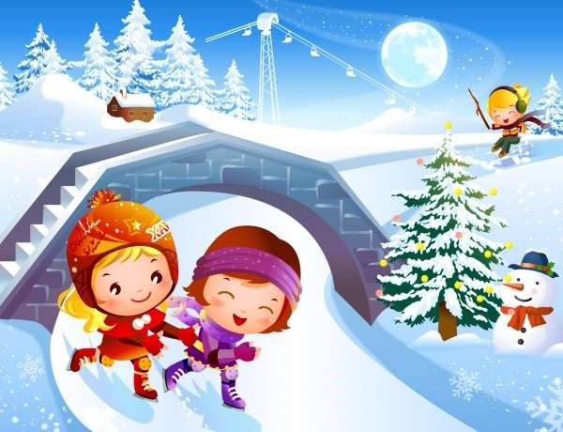

ЗАЙКА БЕЛЕНЬКИЙ СИДИТ.
На одной стороне площадки отмечается дом зайцев. По сигналу дети выходят на середину площадки и становятся в круг. В середину круга становится названный взрослым ребенок, он зайка. Дети вместе с взрослым произносят текст и выполняют соответствующие движения:
Зайка беленький сидит,
Он ушами шевелит. Дети, присев, поднимают руки
Вот так, вот так к голове и шевелят кистями Он ушами шевелит.
Зайке холодно сидеть,
Надо лапочки погреть,
Хлоп, хлоп, хлоп Дети хлопают в ладоши.
Надо лапочки погреть,
Зайке холодно стоять,
Надо зайке поскакать.
Скок – скок, скок – скок, Дети подпрыгивают на двух ногах
Надо зайке поскакать
Кто – то зайку испугал, Зайка прыг и убежал.
Взрослый хлопает в ладоши. Дети вместе с зайкой убегают в свой дом.
Правила: выполнять движения согласно тексту, прыгать, отталкиваясь двумя ногами.
Дозировка: 3-4 раза.
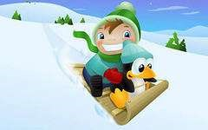

СНЕЖИНКИ И ВЕТЕР.
Дети собираются в кружок и берутся за руки. По сигналу взрослого: «Ветер задул сильный, сильный. Разлетайтесь, снежинки! » — разбегаются в разных направлениях по площадке, расправляют руки в стороны, покачиваются, кружатся. Взрослый говорит: «Ветер стих! Возвращайтесь, снежинки, в кружок». Дети сбегаются в кружок и берутся за руки.
Дозировка: 3-4 раза.
БЕРЕГИСЬ, ЗАМОРОЖУ.
Все играющие собираются на одной стороне площадки, взрослый с ними. «Убегайте, берегитесь, догоню и заморожу», - говорит он. Дети бегут к противоположной стороне площадки, чтобы спрятаться в «доме».
Дозировка: 3-4 раза.

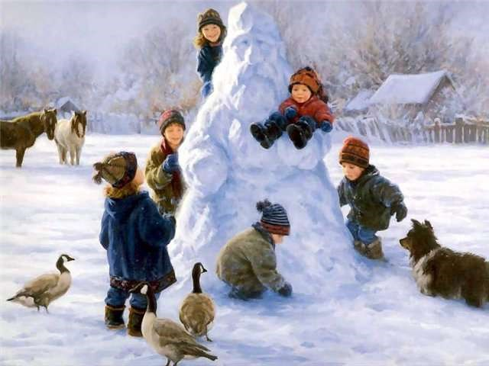
МОРОЗ.
С помощью считалки выбирается Дед Мороз.
Ты зеленый, ты красный,
Ты в шубе, ты в кушаке, У тебя синий нос, Это ты, Дед Мороз!
Все дети разбегаются, а Дед Мороз старается дотронуться до любого игрока и заморозить его. Замороженный стоит неподвижно в любой позе. Правила: разбегаться можно только после окончания считалки. В момент заморозки можно принять любую позу. Выигрывает тот, кто ни разу попался Деду Морозу.
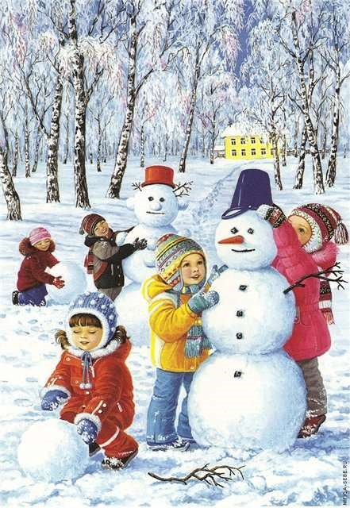
ЗИМНИЕ ЗАБАВЫ.
Дети стоят в кругу. Взрослый произносит слова:
Возьмѐм снега мы немножко,
Снежки слепим мы в ладошках.
Дружно ими пробросались — Наши руки и размялись.
А теперь пора творить, Бабу снежную лепить.
Ком за комом покатили, Друг на друга водрузили.
Сверху третий, малый ком.
Снег стряхнули с рук потом.
Правила: дети за воспитателем повторяют стихотворение и выполняют движения согласно тексту.
Дозировка: 3-4 раза.
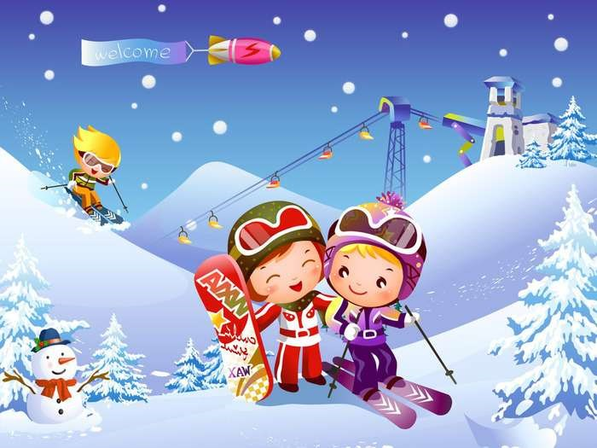

МОРОЗ – КРАСНЫЙ НОС.
На противоположных сторонах площадки обозначаются два дома, в одном из них располагаются играющие. Посередине площадки лицом к ним становится водящий — Мороз — Красный нос. Он произносит:
Я Мороз — Красный нос.
Кто из вас решится
В путь-дороженьку пуститься?
Играющие хором отвечают:
Не боимся мы угроз,
И не страшен нам мороз.
После этого они перебегают через площадку в другой дом, Мороз догоняет и старается их заморозить (коснуться рукой). Замороженные останавливаются на том месте, где их настиг Мороз, и стоят так до окончания перебежки. Мороз подсчитывает, скольких играющих удалось заморозить. При этом учитывается, что играющие, выбежавшие из дома до сигнала или оставшиеся в доме после него, тоже считаются замороженными. После каждой перебежки выбирают нового Мороза. В конце игры подводится итог, сравнивают, какой Мороз заморозил больше играющих.
Правила: перебегать через площадку после окончания слов; замороженные останавливаются на том месте, где их настиг Мороз.
Дозировка: 3 раза.
А так-же на улице зимой можно играть в хоккей, кататься с горки, по ледяным дорожкам, лепить снеговика…

Уважаемые родители, играйте со своими детьми на прогулке! Проведение таких игр позволит не только сделать вашу прогулку интересной, но и использовать еѐ эффективно для развития движений у детей.

